SAN VINCENZO DE’ PAOLI: IL VOLTO DELLA CARITA’

Monsieur
Vincent
de Paul

“ Un modello sulla terra,
un protettore in cielo.
Un duplice culto gli è dovuto:
di imitazione e di invocazione.”

( F. Ozanam)
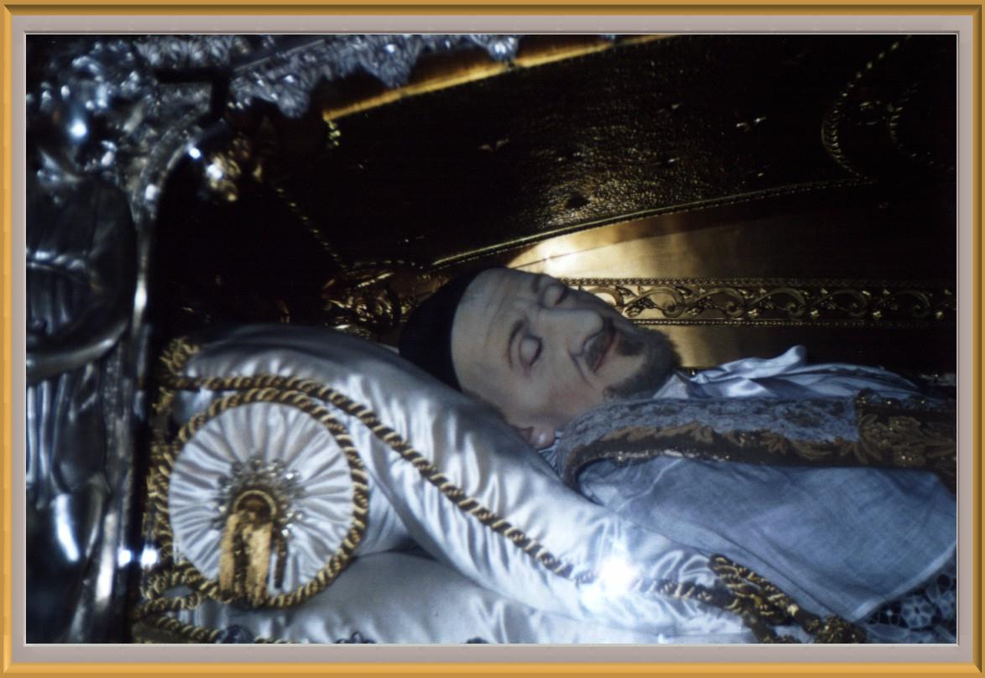

Vincenzo De Paoli nacque in Francia, a Pouy, il 24 aprile 1581 da famiglia contadina. Divenuto sacerdote nel 1600, fu prima a Tolosa e poi a Parigi. Qui conobbe il famoso teologo Pierre Bérulle e san Francesco di Sales e divenne nel 1610 cappellano elemosiniere della Regina Margherita di Valois.
Fu quindi per breve tempo parroco di Clichy, nei sobborghi di Parigi e poi cappellano e precettore della ricca famiglia dei Gondi.
Nel 1617 è nominato parroco a Chatillon-les-Dombes, vicino a Lione, dove fondò la prima Compagnia della Carità, un gruppo di signore che si misero insieme per organizzare l'assistenza delle famiglie povere attraverso la visita personale a domicilio. Le Compagnie della Carità sono diventate oggi i Gruppi di Volontariato Vincenziano.
Vincenzo De Paoli fu nominato in seguito Cappellano generale delle galere di Francia e in tale veste svolse un'opera continua e preziosa di assistenza per i condannati. Più tardi, nel 1643, entrò a far parte del Consiglio di Coscienza della Regina Anna d'Austria, vedova di Luigi XIII e si impegnò a fondo nella lotta contro gli Ugonotti.
E' invece del 1625 la fondazione della Congregazione della Missione, l'opera che riuniva un gruppo di sacerdoti e che si proponeva la predicazione della fede tra i poveri e nelle campagne. La Congregazione prendeva fissa dimora a Parigi nel 1632 nel grande Priorato di San Lazzaro e si diffuse rapidamente in molte parti dell'Europa, occupandosi anche della formazione del clero.
Del 1633 fu ancora la creazione delle Figlie della Carità con la collaborazione di santa Luisa de Marillac, che assunsero il compito di sostenere l'attività delle Compagnie della Carità. Erano suore non più chiuse nei conventi, ma sparse nel mondo a servizio dei poveri ovunque si trovassero.
Morì a Parigi il 27 settembre 1660, dopo aver continuato a seguire personalmente tutte le opere da lui iniziate. Venne canonizzato nel 1737.
Fu merito particolare di Vincenzo De Paoli quello di aver capovolto l'atteggiamento allora prevalente nei confronti dei poveri, che era di allontanamento ed emarginazione, per andarne in cerca e soccorrerli attraverso l'aiuto e la collaborazione di quanti più fosse possibile, ispirandosi alla carità evangelica, che vede nel povero la persona di Cristo.

“ Un Santo Patrono- scrive Ozanam riferendosi a S. Vincenzo - non è un’insegna banale per una Società come un Saint Deys o un Saint Nicolas per un’osteria. Non si tratta nemmeno di un semplice nome onorevole sotto il quale ci si possa dare un buon contegno nel mondo religioso: si tratta di un modello che bisogna sforzarsi di realizzare , come lui stesso ha realizzato il modello divino di Gesù Cristo.
E’ una vita che bisogna continuare, un cuore nel quale poter riscaldare il proprio, un’intelligenza nella quale si deve cercare una luce.”
Un modello da realizzare, una vita da continuare…

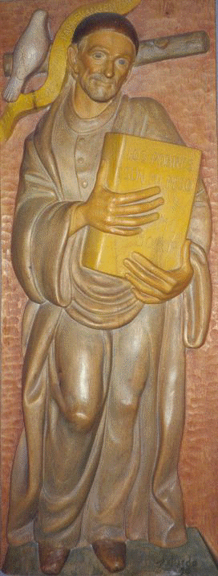
DAGLI SCRITTI DI SAN VINCENZO DE’ PAOLI

ESSERE IN CRISTO E AGIRE COME CRISTO

“ Assimiliamo lo spirito di Cristo così da poter operare come lui ; poiché non è tutto fare il bene, occorre farlo bene, ad imitazione di Nostro Signore, del quale è detto che ha fatto bene ogni cosa. Non basta digiunare, osservare le regole, svolgere le funzioni della Missione; occorre farlo nello spirito di Gesù Cristo.”

L’agire come Cristo, allora, non avviene- secondo S. Vincenzo- in maniera dissociata dall’essere in Cristo. Anzi l’essere in Cristo è la condizione affinchè si realizzi l’operare come Cristo.
Se è impensabile il poter agire come Cristo da soli, lo diventa possibile qualora si viva con Cristo. La possibilità di realizzare una vita umana come quella di Gesù deriva dal legame con Gesù stesso. Egli dona il suo spirito, lo Spirito Santo, il quale, essendo principio dell’amore in Gesù, lo diventa anche in quelli che si legano a Lui.
Così vivendo con Gesù e di Gesù, si può agire come Gesù.
Questa via dell’imitazione del modo di agire di Gesù è da intendersi come compartecipazione nell’amore.
Questo amore è la sorgente di ogni attività ed è anche il motivo per cui la vita estremamente attiva di S. Vincenzo non è mai trasformata in attivismo.

“ Lasciati attrarre da Nostro Signore. Sarà Lui ad amministrare tutto per mezzo tuo. Confida in Lui e, a suo esempio, agisci sempre umilmente, soavemente e in buona fede: vedrai che tutto andrà bene.”

L’AMORE AFFETTIVO E L’AMORE EFFETTIVO

La religione è questione di relazione: relazione con Dio e relazione con gli uomini. Investe perciò la sfera dell’affettività. S. Vincenzo era solito rappresentare l’amore con l’immagine di una sfera:

“ L’amore di Dio è in alto; al centro è la carità del prossimo e l’amore dei poveri; e in basso è la carità tra voi.”

E’ importante osservare come l’amore del prossimo occupi il centro e non la periferia della figura: dal momento in cui il Verbo di Dio ha assunto “ forma umana”, chiunque voglia accedere all’inaccessibile non ha altra strada che il volto dell’uomo. L’amore per il prossimo è il punto di verifica della virtù di religione. Due proprietà lo contraddistinguono in noi. L’ amore affettivo, che esprime la tenerezza e l’effusione.
L’ amore effettivo , che muove a fare la volontà della persona amata:

“ L’amore affettivo procede dal cuore. La persona che ama è piena di gusto e di tenerezza, vede continuamente Dio presente, trova la sua soddisfazione nel pensare a Lui.
Tuttavia tanti atti di amor di Dio, di compiacenza, di benevolenza e altre simili pratiche intime di un cuore tenero, sebbene buonissime e desiderabilissime, sono non di meno sospette se non giungono alla pratica dell’amore effettivo.”

